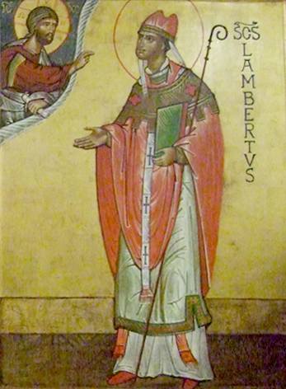

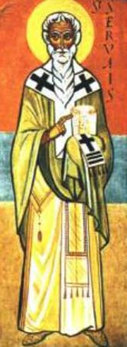
Groupe de prière Province de Liège

Voici, je me tiens à la porte et je frappe, si quelqu’un entend ma voix et ouvre la porte, j’entrerai chez lui et je dînerai avec lui et lui avec moi.
(Ap, 3,20)
Nous ? Un petit groupe de personnes de la province de Liège ayant des liens avec Béthanie et l’Eglise Orthodoxe des Gaules.
Suite à la rencontre avec Monseigneur Martin le samedi 19 septembre 2015 au monastère de Wavreumont,
Nous avons commencé un groupe de prière /méditation enracinée dans la tradition hésychaste et l’écoute de la Parole (lectio divina) en lien avec l’Eglise orthodoxe des Gaules, dans la communion des Eglises orthodoxes occidentales et dans un esprit œcuménique, avec quelque fois la célébration des vêpres avec les sœurs bénédictines de Liège.
Soyez les bienvenus. …
Concrètement, un petit groupe s’est réuni ce 16 janvier 2016 chez les bénédictines à Liège vers 15h30 pour échanger, prier et peut-être s’organiser pour faire un bout de chemin de foi ensemble au fil des mois et des années.

La structure proposée par Béthanie : exercices d’ouverture et d’accueil suivie d’une méditation de 20 minutes selon la tradition hésychaste (prière du cœur), Lecture d’un texte d’Evangile, temps de silence, partage sur le texte, office des vêpres avec les bénédictines …rencontre fraternelle.
Merci de me répondre si vous êtes intéressés…
Une prochaine rencontre a été programmée ce samedi 20 février à 15H30 (vêpres à 17H45)
Au monastère des bénédictines Boulevard d’Avroy , 54, 4000 Liège
Contacts:

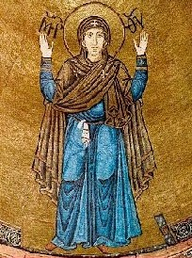
Meunier Emile Stéphane Paulo
46 rue Emile de Laveleye
4681 Hermalle/s/Argenteau
Tel : 043740890
emilemeunier@yahoo.fr
Stéphane Paulo
26 rue Léopold
4650 Herve
Stephane.paulo@gmail.com

« Quand fut venu, après Sa Résurrection le jour de la Pentecôte dont nous faisons mémoire aujourd’hui, tous les disciples étaient rassemblés en un même lieu et se tenaient ensemble dans la chambre haute de ce sanctuaire ; mais chacun se tenait également dans sa chambre haute intérieure et s’était unifié dans sa propre intelligence. En effet, ils étaient persévérants et attentifs dans les louanges de Dieu.»
Grégoire Palamas (homélie sur la Pentecôte)

Icônes : Saint Servais (4è siècle) premier évêque du diocèse Liège Tongres Maastricht, Saint Lambert fondateur de l’Eglise de Liège(7ème siècle), - Ancien blason de la principauté épiscopale de Liège.

